INFOGRAFÍAS, JORNADAS Y/O CAMPAÑAS PARA UNA MEJOR ALIMENTACIÓN Y PODER DISMINUIR ENFERMEDADES CRONICODEGENERATIVAS, RESPIRATORIAS, OBESIDAD, GASTROINTESTINALES, ETC.

Avance completado

Avance completado
Avance completado
Avance pendiente esperado

ACTIVIDAD 3ER TRIMESTRE
Posteo sobre Dia Mundial del Corazón, a página oficial.
- Seguidores de página: 21,000
- Visualizaciones o alcance: 1078
- Impresiones: 1099
- Interacciones: 10


Posteo sobre Prevención de enfermedades respiratorias, a página oficial.
- Seguidores de página: 21,000
- Visualizaciones o alcance: 1065
- Impresiones: 1087
- Interacciones: 8

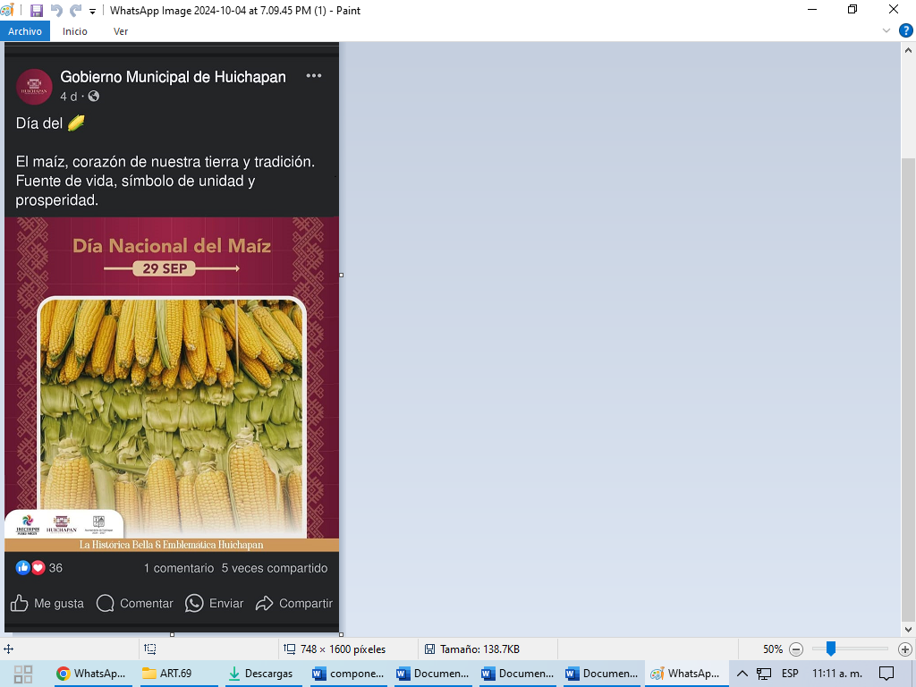
Posteo sobre Dia mundial del maíz, a página oficial.
- Seguidores de página: 21,000
- Visualizaciones o alcance: 1070
- Impresiones: 1079
- Interacciones: 36

